**Manual de Usuario: Cancelación en Efectivo**

**Pantalla 1: Cancelación del pedido por parte del Repartidor**

Para dirigirnos a la sección correspondiente a los pedidos en curso, debemos seleccionar el botón correspondiente desde el menú principal de nuestra aplicación.

Antes debemos tocar sobre “pedidos en curso” para que nos muestre dicha lista.

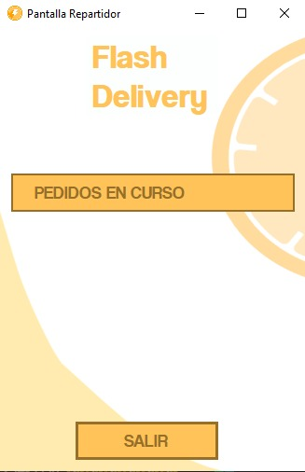

Esto nos redirigirá a la pantalla correspondiente donde se encuentran todos los pedidos que tendrá dicho repartidor en curso. La misma será la siguiente:

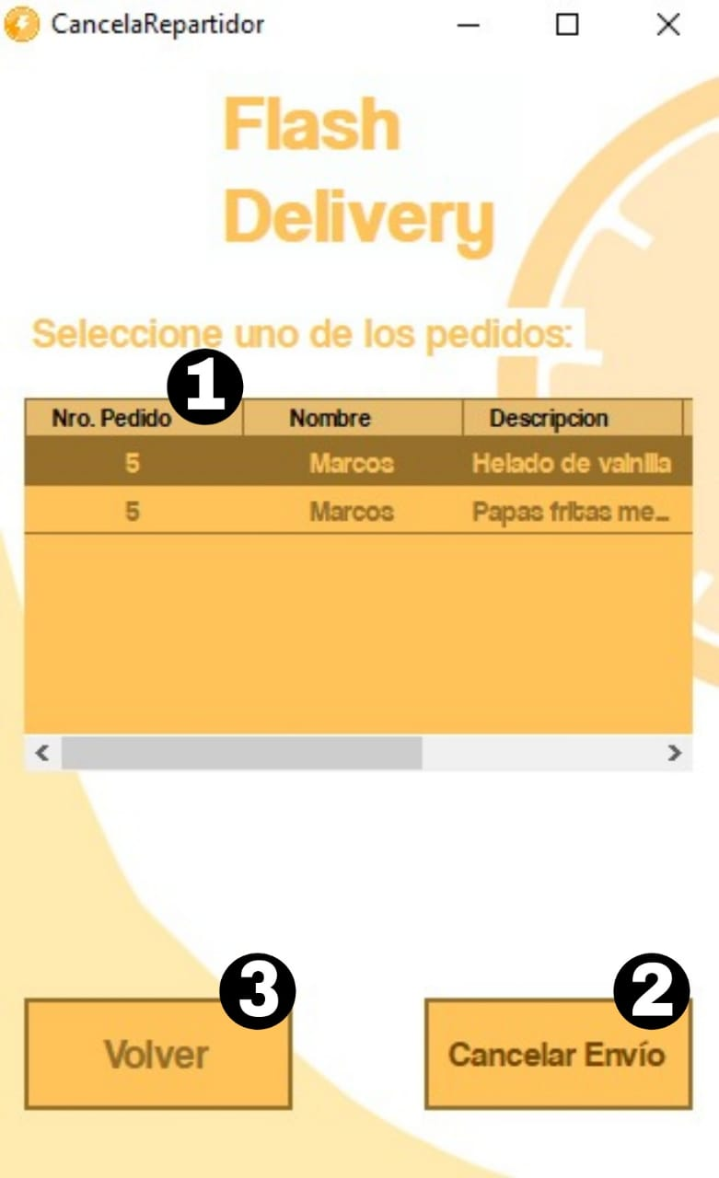

En esta pantalla contamos con una serie de objetos interactivos que nos permitirán llevar a cabo nuestro pedido. Estos objetos son los siguientes:

1. Lista de pedidos.
2. Botón para cancelar en envió.
3. Botón para volver al principio.

A continuación se explica el funcionamiento de estos objetos individualmente.

**Lista de Pedidos – (1)**

En esta lista se mostraran todos los pedidos que el repartidor acepto y están a la espera de su envió.

**Botón para Cancelar en envió– (2)**

Este botón sirve para poder cancelar el envío seleccionado de la lista **–(1)**

Cuando el repartidor cancela el envío lo llevara a la siguiente página:

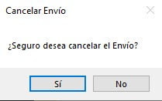

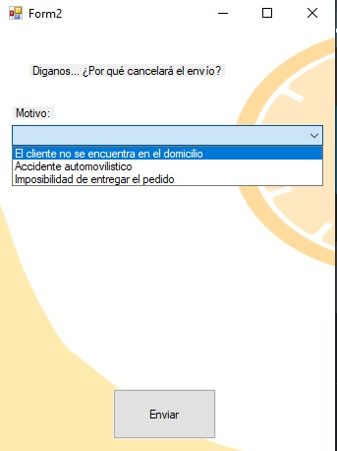

En esta pantalla tendrá dos objetos con los que deberá interactuar:

* La lista en la cual se deberá buscar el motivo de la cancelación.
* El botón para efectuar esa cancelación.

En ese momento el programa verificara si el repartidor ya pasó a buscar el pedido o no. En el caso de que ya haya pasado por el local, se le confeccionara la multa correspondiente si así haga falta.

El programa enviara automáticamente el envío al principio para que los repartidores disponibles puedan verlo y poder continuar con dicho pedido. Si el repartidor anterior ya había pasado por el local, se le enviara una nueva notificación para que vuelva a preparar el pedido.

.

**Botón para volver al principio – (3)**

Este botón sirve para volver al inicio del menú de repartidor.

**Pantalla 2: Cancelación del pedido por parte del Cliente**

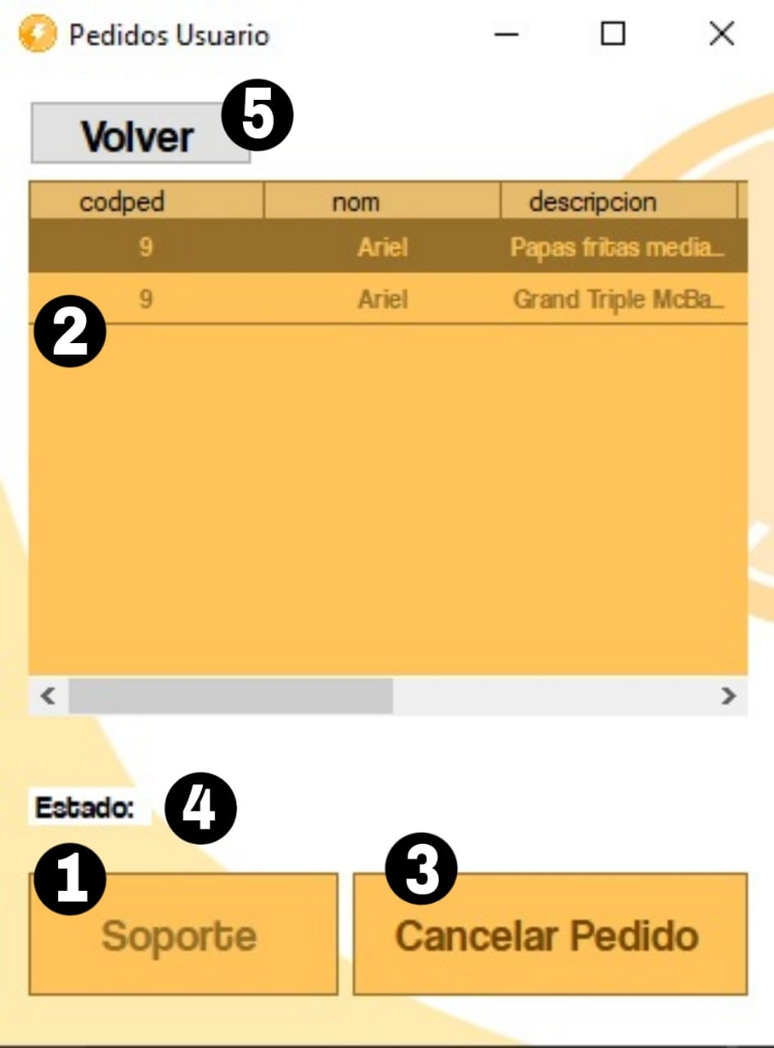

En esta pantalla contamos con una serie de objetos interactivos que nos permitirán llevar a cabo la cancelación de nuestro pedido. Estos objetos son los siguientes:

1. Botón de Soporte.
2. Lista de pedidos.
3. Botón para cancelar el pedido.
4. Estado del pedido.
5. Botón para volver al inicio.

A continuación se explica el funcionamiento de estos objetos individualmente.

**Botón de Soporte – (1)**

Este botón servirá para poder comunicarse con el soporte de la aplicación en el caso de algún tipo de problema con la creación de un pedido o algún error o imprevisto en el mismo.

**Lista de Pedidos – (2)**

En esta lista se mostraran todos los pedidos que hayamos realizado.

**Botón para Cancelar el pedido – (3)**

Este botón sirve para poder cancelar el pedido seleccionado de la lista **–(1)**

Cuando el cliente cancela el pedido lo llevara a la siguiente página:

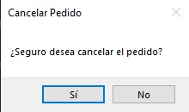

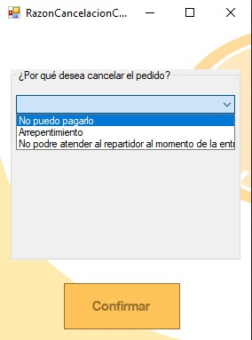

En esta pantalla tendrá dos objetos con los que deberá interactuar:

* La lista en la cual se deberá buscar el motivo de la cancelación.
* El botón para efectuar esa cancelación.

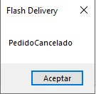

**Estado del pedido – (4)**

En este “Estado” se mostrara como se encuentra el pedido, puede ser que este Cancelado, En proceso o Entregado.

**Botón para volver al inicio– (5)**

Este botón sirve para poder volver a la página principal.

**Pantalla 3: Cancelación del pedido por parte del Local**

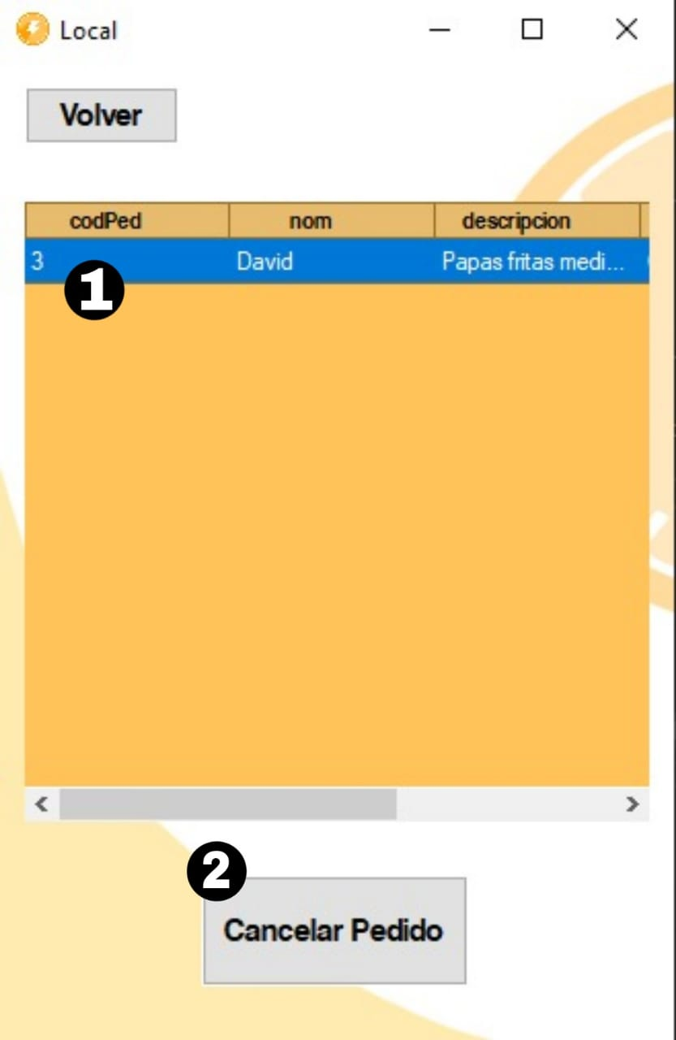

En esta pantalla contamos con una serie de objetos interactivos que nos permitirán llevar a cabo nuestro pedido. Estos objetos son los siguientes:

1. Lista de pedidos.
2. Botón para volver al principio.

A continuación se explica el funcionamiento de estos objetos individualmente.

**Lista de Pedidos – (1)**

En esta lista se mostraran todos los pedidos están a la espera de su preparación y los que están siendo preparados.

**Botón para Cancelar el pedido– (2)**

Este botón sirve para poder cancelar el pedido seleccionado de la lista **–(1)**

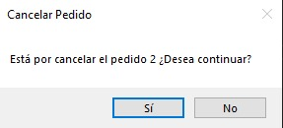

En caso de que el pedido no se pueda cancelar.

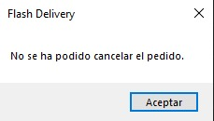

En caso de que la cancelación fuese exitosa.

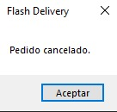

**Pantalla - Abm:**

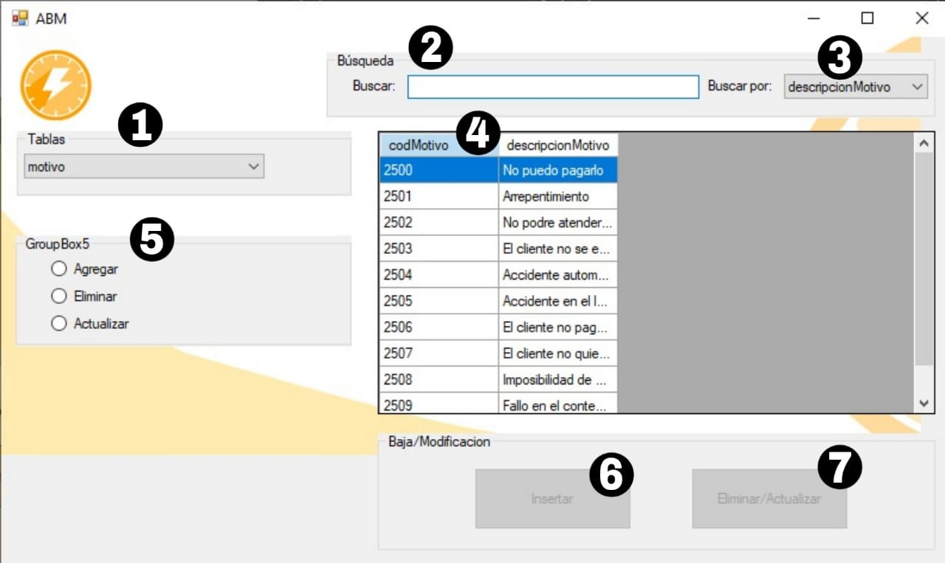

En esta pantalla contamos con una serie de objetos interactivos que nos permitirán visualizar la información general de nuestro pedido, y confirmarlo o cancelarlo. Estos objetos son los siguientes:

1. Seleccionar tabla.
2. Buscar por columnas.
3. Buscar por tuplas.
4. Lista de datos.
5. Seleccionar Agregar, Eliminar o Actualizar.
6. Botón de Insertar.
7. Botón de Eliminar/Actualizar.

A continuación se explica el funcionamiento de estos objetos individualmente.

**Seleccionar tabla – (1)**

Aquí se deberá seleccionar de un listado, la tabla que se quiere modificar.

**Buscar por Columnas – (2).**

Acá se podrá buscar dentro de una misma tabla, por una columna.

**Buscar por Tupla – (3).**

Después del filtro de buscar por una columna específica, acá tendrá la posibilidad de buscar algo en concreto por esta columna.

**Buscar por Tupla – (4).**

Aquí se encontraran todos los datos de la tabla elegida.

**Seleccionar Agregar, Eliminar y Actualizar – (5).**

Aquí se podrá elegir entre las opciones de un ABM, agregar algún dato a la tabla elegida, eliminar algún dato o la tabla completa, o actualizarla.

**Botón de Insertar – (6)**

Este botón será utilizado únicamente cuando se tenga que insertar un nuevo dato a la tabla.

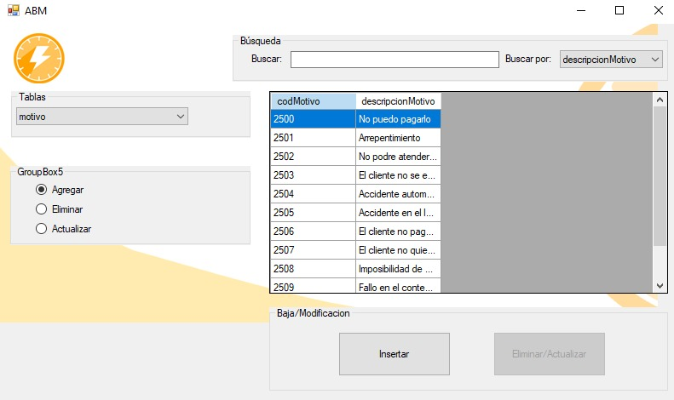

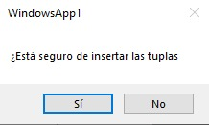

**Botón Eliminar/Actualizar – (7).**

Este segundo botón variara su contenido entre Eliminar y Actualizar dependiendo de la elección realizada anteriormente, sirve para poder realizar la acción elegida.

